Universidade de São Paulo

Escola de Engenharia de São Carlos
Departamento de Engenharia de Elétrica e de Computação

Exercícios em Sala: 19/10/2018

1ª Questão: Calcule a corrente i₁ no circuito abaixo empregando o Teorema da Superposição. Verifique sua resposta resolvendo o circuito pela aplicação da Análise Nodal.
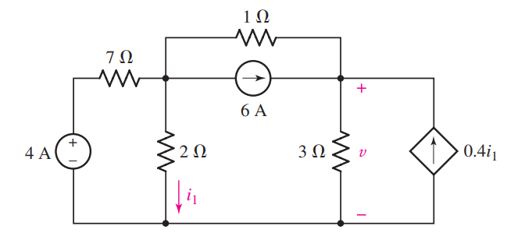

2ª Questão: Obtenha o equivalente de Thévenin do circuito abaixo e calcule a tensão v_{x}. Verifique o resultado resolvendo o circuito pela aplicação da Análise das Correntes de Malha.

